جدول 1
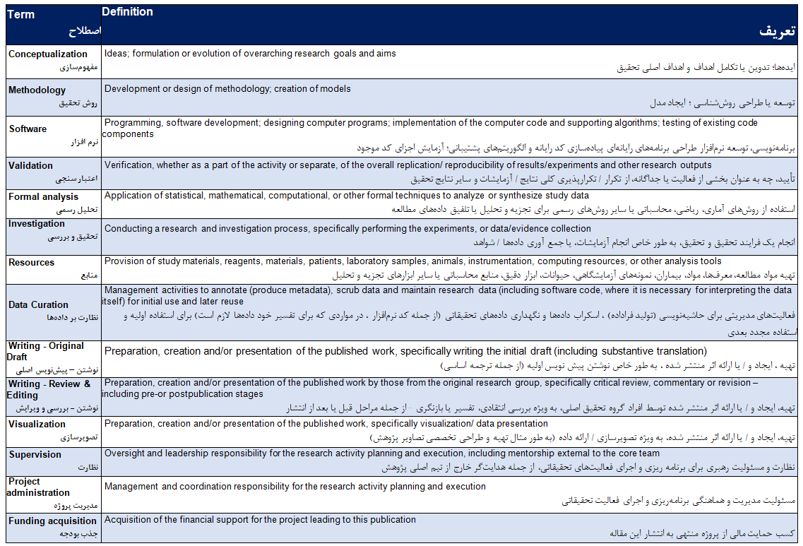

بسمه تعالی

نویسنده گرامی
با سلام و احترام
بر اساس تصمیم دفتر نشریه به منظور رعایت اصول استانداردهای بین‌المللی انتشار الکترونیک، لطفا نقش هر یک از نویسندگان را در جدول زیر تعیین و برای دفتر نشریه ارسال فرمایید. جدول زیر بر اساس قالب استاندارد CRediT (Contributor Roles Taxonomy) استخراج و ترجمه شده است.

ابتدا عنوان مقاله و ترتیب نویسنده ها را با نام و نام خانوادگی ذکر و سپس در هر ستون از جدول 2 نقش هر نویسنده را با علامت ( * ) مشخص فرمائید. جهت اطلاع از معنا و مفهوم هر یک از نقش ها از جدول 1 استفاده کنید.
عنوان مقاله: ..................................................................................................................................................................................
- نویسنده اول به فارسی: به انگلیسی:
- نویسنده دوم به فارسی: به انگلیسی:
- نویسنده سوم به فارسی: به انگلیسی:
- نویسنده چهارم به فارسی: به انگلیسی:
- نویسنده پنجم به فارسی: به انگلیسی:
- نویسنده ششم به فارسی: به انگلیسی:

جدول 2
نقش ها | Conceptualization | Methodology | Software | Validation | Formal analysis | Investigation | Resources | Data Curation | Writing - Original Draft | Writing - Review & Editing | Visualization | Supervision | Project administration | Funding acquisition
ترجمه به فارسی | مفهوم سازی | روش ‌شناسی | استفاده از نرم‌افزار | اعتبار سنجی | تحلیل | تحقیق و بررسی | منابع | نظارت بر داده‌ها | نوشتن - پیش نویس اصلی | نوشتن - بررسی و ویرایش | تصویرسازی | نظارت | مدیریت پروژه | جذب بودجه
نویسنده اول
نویسنده دوم
نویسنده سوم
نویسنده چهارم
نویسنده پنجم
نویسنده ششم

- حامی مالی:
- آیا مقاله شما از حامی مالی برخوردار است؟
بلی خیر

چنانچه مقاله شما از حامی مالی برخوردار است نام آن را ذکر کنید: ....................................................................................................................................................
- آیا مقاله شما برگرفته از رساله دکتری یا پایان نامه ارشد است؟
خیر بلی از پایان نامه ارشد است بلی از رساله دکتری است
اگر پاسخ مثبت است لطفا عنوان رساله/پایان نامه، مقطع تحصیلی و نام دانشگاه را به فارسی و انگلیسی ذکر نمایید:
فارسی: ..................................................................................................................................................................................................................................................................................
انگلیسی: ..................................................................................................................................................................................................................................................................................
سپاس گزاری و قدردانی:
چنانچه از نهاد یا سازمان خاصی یا هر شخص حقیقی یا حقوقی قصد تشکر و قدردانی دارید، لطفا در متن زیر ذکر نمایید.
بدین وسیله از (فارسی: ..........................................) (انگلیسی: .............................................) بابت همکاری در تهیه و نگارش این پژوهش سپاس گزاری می شود.

دفتر مجله پژوهش‌های حقوقی

. حامی مالی شامل هرگونه حمایت بودجه ای، گرنت و اسپانسری می شود.

